СОДЕРЖАНИЕ

- ОБЩИЕ ПОЛОЖЕНИЯ
- ОБЩАЯ ХАРАКТЕРИСТИКА ОБРАЗОВАТЕЛЬНОЙ ПРОГРАММЫ
- ХАРАКТЕРИСТИКА ПРОФЕССИОНАЛЬНОЙ ДЕЯТЕЛЬНОСТИ ВЫПУСКНИКА
- ПЛАНИРУЕМЫЕ РЕЗУЛЬТАТЫ ОСВОЕНИЯ ОБРАЗОВАТЕЛЬНОЙ ПРОГРАММЫ
  - Общие компетенции
  - Профессиональные компетенции
- СТРУКТУРА ОБРАЗОВАТЕЛЬНОЙ ПРОГРАММЫ
  - Учебный план
  - Календарный учебный график
  - Рабочая программа воспитания
  - Календарный план воспитательной работы
- УСЛОВИЯ РЕАЛИЗАЦИИ ОБРАЗОВАТЕЛЬНОЙ ПРОГРАММЫ
  - Требования к материально-техническому обеспечению образовательной программы
  - Требования к учебно-методическому обеспечению образовательной программы
  - Требования к практической подготовке обучающихся
  - Требования к организации воспитания обучающихся
  - Требования к кадровым условиям реализации образовательной программы
  - Требования к финансовым условиям реализации образовательной программы
- ФОРМИРОВАНИЕ ОЦЕНОЧНЫХ МАТЕРИАЛОВ ДЛЯ ПРОВЕДЕНИЯ ГОСУДАРСТВЕННОЙ ИТОГОВОЙ АТТЕСТАЦИИ
- РАЗРАБОТЧИКИ ОБРАЗОВАТЕЛЬНОЙ ПРОГРАММЫ
Приложение 1 Программы профессиональных модулей
Приложение 1.1. Рабочая программа профессионального модуля ПМ.01 Организация перевозочного процесса (по видам транспорта)
Приложение 1.2. Рабочая программа профессионального модуля ПМ.02 Организация сервисного обслуживания на транспорте (по видам транспорта)
Приложение 1.3. Рабочая программа профессионального модуля ПМ.03 Организация транспортно-логистической деятельности (по видам транспорта)
Приложение 2 Программы учебных дисциплин
Приложение 2.1. Рабочая программа учебной дисциплины ЕН.01 Математика
Приложение 2.2. Рабочая программа учебной дисциплины ЕН.02 Информатика

Приложение 2.3. Рабочая программа учебной дисциплины ОГСЭ.01 Основы философии
Приложение 2.4. Рабочая программа учебной дисциплины ОГСЭ.02 История Приложение 2.5. Рабочая программа учебной дисциплины ОГСЭ.03
Иностранный язык
Приложение 2.6. Рабочая программа учебной дисциплины ОГСЭ.04 Физическая культура
Приложение 2.7. Рабочая программа учебной дисциплины ОГСЭ.05 Русский язык и культура речи
Приложение 2.8. Рабочая программа учебной дисциплины ОГСЭ.06 Психология общения
Приложение 2.9. Рабочая программа учебной дисциплины ОП.01 Инженерная графика
Приложение 2.10. Рабочая программа учебной дисциплины ОП.02 Электротехника и электроника
Приложение 2.11. Рабочая программа учебной дисциплины ОП.03 Метрология, стандартизация и сертификация
Приложение 2.12. Рабочая программа учебной дисциплины ОП.04 Транспортная система России
Приложение 2.13. Рабочая программа учебной дисциплины ОП.05 Технические средства (по видам транспорта)
Приложение 2.14. Рабочая программа учебной дисциплины ОП.06 Правовое обеспечение профессиональной деятельности
Приложение 2.15. Рабочая программа учебной дисциплины ОП.07 Охрана труда
Приложение 2.16. Рабочая программа учебной дисциплины ОП.08 Безопасность жизнедеятельности
Приложение 2.17. Рабочая программа учебной дисциплины ОП.09 Станции и
узлы
Приложение 2.18. Рабочая программа учебной дисциплины ОП.10
Техническая эксплуатация железных дорог и безопасность движения Приложение 2.19. Рабочая программа учебной дисциплины ОП.11 Системы
регулирования движением
Приложение 2.20. Рабочая программа учебной дисциплины ОП.12 Транспортная безопасность
Приложение 2.21. Рабочая программа учебной дисциплины ОП.13 Основы бизнеса, коммуникаций и финансовой грамотности
Приложение 3 Рабочая программа воспитания
Приложение 4 Оценочные материалы для ГИА по специальности

РАЗДЕЛ 1. ОБЩИЕ ПОЛОЖЕНИЯ

  - Настоящая ОПОП СПО по специальности 23.02.01 Организация перевозок и управление на транспорте (по видам) разработана на основе федерального государственного образовательного стандарта среднего профессионального образования по специальности 23.02.01 Организация перевозок и управление на транспорте (по видам), утвержденного Приказом Минобрнауки России от 22.04.2014 г. № 376 (ред. от 01.09.2022) «Об утверждении федерального государственного образовательного стандарта среднего профессионального образования по специальности 23.02.01 Организация перевозок и управление на транспорте (по видам)» (далее – ФГОС СПО).
ОПОП определяет рекомендованный объем и содержание среднего профессионального образования специальности 23.02.01 Организация перевозок и управление на транспорте (по видам), планируемые результаты освоения образовательной программы, условия образовательной деятельности.
ОПОП разработана для реализации образовательной программы на базе основного общего образования.
Основная профессиональная образовательная программа (далее – образовательная программа), реализуемая на базе основного общего образования, разрабатывается образовательной организацией на основе требований федерального государственного образовательного стандарта среднего общего образования и ФГОС СПО с учетом получаемой специальности настоящей ОПОП СПО.
  - Нормативные основания для разработки ОПОП:
    - Федеральный закон от 29.12.2012 г. №273 - ФЗ «Об образовании в Российской Федерации»;
    - Приказ Минобрнауки России от 22.04.2014 г. № 376 (ред. от 01.09.2022)
«Об утверждении федерального государственного образовательного стандарта среднего профессионального образования по специальности 23.02.01 Организация перевозок и управление на транспорте (по видам)» (Зарегистрировано в Минюсте России 29.05.2014 N 32499);
- Приказ Минобрнауки России от 17.05.2012 № 413 (ред. от 12.08.2022) «Об утверждении федерального государственного образовательного стандарта среднего общего образования» (Зарегистрировано в Минюсте России 07.06.2012
№ 24480);
- Приказ Министерства просвещения Российской Федерации от 13 июля 2021 года № 450 «О внесении изменений в федеральные государственные образовательные стандарты среднего профессионального образования» (Зарегистрирован 14.10.2021 № 65410);
- Приказ Минпросвещения России от 08 апреля 2021 г. № 153 «Об утверждении Порядка разработки примерных основных образовательных

программ среднего профессионального образования, проведения их экспертизы и ведения реестра примерных основных образовательных программ среднего профессионального образования»;
- Приказ Минпросвещения России от 24.08.2022 N 762 (ред. от 20.12.2022) "Об утверждении Порядка организации и осуществления образовательной деятельности по образовательным программам среднего профессионального образования" (Зарегистрировано в Минюсте России 21.09.2022 N 70167);
- Приказ Минпросвещения России от 08.11.2021 N 800 (ред. от 19.01.2023) "Об утверждении Порядка проведения государственной итоговой аттестации по образовательным программам среднего профессионального образования" (Зарегистрировано в Минюсте России 07.12.2021 N 66211);
- Приказ Минобрнауки России N 885, Минпросвещения России N 390 от 05.08.2020 (ред. от 18.11.2020) "О практической подготовке обучающихся" (вместе с "Положением о практической подготовке обучающихся") (Зарегистрировано в Минюсте России 11.09.2020 N 59778);
- Устав техникума.
  - Перечень сокращений, используемых в тексте ОПОП:
ФГОС СПО – федеральный государственный образовательный стандарт среднего профессионального образования;
ОПОП – основная профессиональная образовательная программа;
ОК – общие компетенции;
ПК – профессиональные компетенции; ЛР – личностные результаты;
СГ – социально-гуманитарный цикл; ОП – общепрофессиональный цикл; П – профессиональный цикл;
МДК – междисциплинарный курс; ПМ – профессиональный модуль;
ОП – общепрофессиональная дисциплина; ДЭ – демонстрационный экзамен;
ГИА – государственная итоговая аттестация.

РАЗДЕЛ 2. ОБЩАЯ ХАРАКТЕРИСТИКА ОБРАЗОВАТЕЛЬНОЙ ПРОГРАММЫ

Квалификация, присваиваемая выпускникам образовательной программы: Техник.
Направленность ОП: организация и управление эксплуатационной деятельностью пассажирских и грузовых перевозок; вспомогательная и дополнительная транспортная деятельность.
Выпускник образовательной программы по квалификации «Техник» осваивает общие виды деятельности: выполнение слесарных и слесарно- сборочных работ, выполнение электромонтажных работ с контрольно- измерительными приборами и системами автоматики, сборка, регулировка и ремонт контрольно-измерительных приборов и систем автоматики.
Направленность образовательной программы конкретизирует содержание образовательной программы путем ориентации на следующие виды деятельности:
Наименование  направленности | Вид деятельности в соответствии с  направленностью
Техник | Организация перевозочного процесса (по видам  транспорта)
Техник | Организация сервисного обслуживания на  транспорте (по видам транспорта)
Техник | Организация транспортно-логистической  деятельности (по видам транспорта)
Техник | Выполнение работ по одной или нескольким  профессиям рабочих, должностям служащих

Получение образования по специальности 23.02.01 Организация перевозок и управление на транспорте (по видам) допускается только в профессиональной образовательной организации.
Форма обучения: очная.
Объем образовательной программы, реализуемой на базе основного общего образования составляет – 5940 академических часов.
Срок получения образования по образовательной программе, реализуемой на базе основного общего образования по квалификации: техник – 3 года 10 месяцев.

РАЗДЕЛ 3. ХАРАКТЕРИСТИКА ПРОФЕССИОНАЛЬНОЙ ДЕЯТЕЛЬНОСТИ ВЫПУСКНИКА

  - Область профессиональной деятельности выпускников: организация и управление эксплуатационной деятельностью пассажирских и грузовых перевозок; вспомогательная и дополнительная транспортная деятельность.
  - Объектами профессиональной деятельности выпускников являются: процессы организации и управления эксплуатационной деятельности пассажирского и грузового транспорта; учетная, отчетная и техническая документация: первичные трудовые коллективы.
  - Соответствие видов деятельности профессиональным модулям и присваиваемой квалификации:
Наименование видов деятельности | Наименование профессиональных  модулей
1 | 2
Организация перевозочного процесса  (по видам транспорта) | ПМ.01 Организация перевозочного  процесса (по видам транспорта)
Организация сервисного обслуживания на транспорте (по видам транспорта) | ПМ.02 Организация сервисного обслуживания на транспорте (по видам  транспорта)
Организация транспортно- логистической деятельности (по видам  транспорта) | ПМ.03 Организация транспортно- логистической деятельности (по видам  транспорта)
Выполнение работ по одной или нескольким профессиям рабочих,  должностям служащих | ПМ.04 Выполнение работ по одной или нескольким профессиям рабочих,  должностям служащих

- ПЛАНИРУЕМЫЕ РЕЗУЛЬТАТЫ ОСВОЕНИЯ ОБРАЗОВАТЕЛЬНОЙ ПРОГРАММЫ

  - Общие компетенции
Код компетенц  ии | Формулировка компетенции | Знания, умения
ОК 1 | Выбирать способы | Умения: распознавать задачу и/или проблему в профессиональном и/или социальном контексте; анализировать задачу и/или проблему и выделять её составные части; определять этапы решения задачи; выявлять и эффективно искать информацию, необходимую для решения задачи и/или проблемы; составлять план действия; определять необходимые ресурсы; владеть актуальными методами работы в профессиональной и смежных сферах; реализовывать составленный план; оценивать результат и последствия своих действий (самостоятельно или с помощью наставника)
 | решения задач
 | профессиональной
 | деятельности,
 | применительно к
 | различным контекстам.
 |  | Знания: актуальный профессиональный
ОК 2 | Использовать | Умения: определять задачи для поиска информации; определять необходимые источники информации; планировать процесс поиска; структурировать получаемую информацию; выделять наиболее значимое в перечне информации; оценивать практическую значимость результатов поиска; оформлять результаты поиска, применять средства информационных технологий для решения профессиональных задач; использовать современное программное обеспечение; использовать различные цифровые средства для решения профессиональных задач.
 | современные средства
 | поиска, анализа и
 | интерпретации
 | информации и
 | информационные
 | технологии для
 | выполнения задач
 | профессиональной
 | деятельности
 |  | Знания: номенклатура информационных источников, применяемых в профессиональной деятельности; приемы структурирования информации; формат оформления результатов поиска

информации, современные средства и устройства информатизации; порядок их применения и программное обеспечение в профессиональной деятельности в том числе с
использованием цифровых средств.
ОК 3 | Планировать и реализовывать собственное профессиональное и личностное развитие, предпринимательскую деятельность в профессиональной сфере, использовать знания по финансовой грамотности в различных жизненных ситуациях | Умения: определять актуальность нормативно - правовой документации в профессиональной деятельности; применять современную научную профессиональную терминологию; определять и выстраивать траектории профессионального развития и самообразования; выявлять достоинства и недостатки коммерческой идеи; презентовать идеи открытия собственного дела в профессиональной деятельности; оформлять бизнес-план; рассчитывать размеры выплат по процентным ставкам кредитования; определять инвестиционную привлекательность коммерческих идей в рамках профессиональной деятельности; презентовать бизнес-идею; определять источники финансирования
ОК 3 |  | Знания: содержание актуальной нормативно - правовой документации; современная научная и профессиональная терминология; возможные траектории профессионального развития и самообразования; основы предпринимательской деятельности; основы финансовой грамотности; правила разработки бизнес-планов; порядок выстраивания презентации; кредитные банковские продукты
ОК 4 | Эффективно взаимодействовать и работать в коллективе и команде | Умения: организовывать работу коллектива и команды; взаимодействовать с коллегами, руководством, клиентами в ходе профессиональной деятельности
ОК 4 |  | Знания: психологические основы деятельности коллектива, психологические особенности личности; основы проектной деятельности

ОК 5 | Осуществлять устную и письменную коммуникацию на государственном языке Российской Федерации с учетом особенностей социального и культурного контекста | Умения: грамотно излагать свои мысли и оформлять документы по профессиональной тематике на государственном языке, проявлять толерантность в рабочем коллективе
ОК 5 |  | Знания: особенности социального и культурного контекста; правила оформления документов и построения  устных сообщений
ОК 6 | Проявлять гражданско- патриотическую позицию, демонстрировать осознанное поведение на основе  традиционных общечеловеческих ценностей, в том числе с учетом гармонизации межнациональных и межрелигиозных отношений, применять стандарты антикоррупционного  поведения | Умения: описывать значимость  своей специальности; применять стандарты  антикоррупционного поведения
ОК 6 |  | Знания: сущность гражданско- патриотической позиции, общечеловеческих ценностей; значимость профессиональной деятельности по специальности; стандарты антикоррупционного поведения и последствия его нарушения
ОК 7 | Содействовать сохранению окружающей среды, ресурсосбережению, применять знания об изменении климата, принципы бережливого производства, эффективно действовать в чрезвычайных ситуациях | Умения: соблюдать нормы экологической безопасности;  определять направления ресурсосбережения в рамках профессиональной деятельности по специальности осуществлять работу с соблюдением принципов бережливого производства; организовывать профессиональную деятельность с учетом знаний об изменении климатических условий региона.
ОК 7 |  | Знания: правила экологической безопасности при ведении профессиональной деятельности; основные ресурсы, задействованные в профессиональной деятельности; пути обеспечения ресурсосбережения; принципы бережливого производства; основные направления изменения

 |  | климатических условий региона.
ОК 8 | Использовать средства физической культуры для сохранения и укрепления здоровья в процессе профессиональной деятельности и поддержания необходимого уровня физической  подготовленности | Умения: использовать физкультурно - оздоровительную деятельность для укрепления здоровья, достижения данной специальности
ОК 8 |  | Знания: роль физической культуры в общекультурном, профессиональном и социальном развитии человека; основы здорового образа жизни; условия профессиональной деятельности и зоны риска физического здоровья для специальности;  средства профилактики перенапряжения
ОК 9 | Пользоваться профессиональной документацией на  государственном и иностранном языках | Умения: понимать общий смысл четко  произнесенных высказываний на известные темы (профессиональные и бытовые), понимать тексты на базовые профессиональные темы; участвовать в диалогах на знакомые общие и профессиональные темы; строить простые высказывания о себе и о своей профессиональной деятельности; кратко  обосновывать и объяснять свои действия (текущие и планируемые); писать простые связные сообщения на знакомые или интересующие профессиональные  темы
ОК 9 |  | Знания: правила построения простых и сложных предложений на профессиональные темы; основные общеупотребительные глаголы  (бытовая и профессиональная лексика); лексический минимум, относящийся к описанию предметов, средств и процессов профессиональной деятельности; особенности произношения; правила чтения текстов  профессиональной направленности

  - Профессиональные компетенции
Вид деятельности | Код и наименование  компетенции | Показатели освоения  компетенции

Организация перевозочного процесса (по видам транспорта) | ПК 1.1. Выполнять операции по  осуществлению перевозочного процесса с применением современных информационных технологий управления  перевозками. | иметь практический опыт: ведения технической документации, контроля выполнения заданий и графиков; использования в работе электронно- вычислительных машин для обработки оперативной информации; расчета норм времени на выполнение операций; расчета показателей работы объектов транспорта; уметь: анализировать документы, регламентирующие работу транспорта в целом и его объектов в частности; использовать программное обеспечение для решения транспортных задач; применять компьютерные средства;  знать:  оперативное планирование, формы и структуру управления работой на транспорте (по видам транспорта); основы эксплуатации технических средств транспорта (по видам транспорта); систему учета, отчета и анализа работы; основные требования к работникам по документам, регламентирующим безопасность движения на транспорте; состав, функции и возможности использования информационных и телекоммуникационных технологий в  профессиональной  деятельности.
Организация перевозочного процесса (по видам транспорта) | ПК 1.2. Организовывать работу персонала по обеспечению безопасности перевозок и выбору оптимальных решений при работах в условиях нестандартных  и аварийных ситуаций.
Организация перевозочного процесса (по видам транспорта) | ПК 1.3. Оформлять документы, регламентирующие организацию перевозочного процесса.
Организация | ПК 2.1. Организовывать | иметь практический опыт:

сервисного обслуживания на транспорте (по видам транспорта) | работу персонала по планированию и организации  перевозочного процесса. | применения теоретических знаний в области оперативного регулирования и координации деятельности; применения действующих положений по организации пассажирских перевозок; самостоятельного поиска необходимой информации;  уметь:  обеспечить управление движением; анализировать работу транспорта;  знать:  требования к управлению персоналом; систему организации движения; правила документального оформления перевозок пассажиров и багажа; основные положения, регламентирующие взаимоотношения пассажиров с транспортом (по видам транспорта); основные принципы организации движения на транспорте (по видам транспорта); особенности организации пассажирского движения; ресурсосберегающие технологии при организации перевозок и управлении на транспорте (по видам транспорта)
сервисного обслуживания на транспорте (по видам транспорта) | ПК 2.2. Обеспечивать безопасность движения и решать профессиональные задачи посредством применения нормативно-  правовых документов
сервисного обслуживания на транспорте (по видам транспорта) | ПК 2.3. Организовывать работу персонала по технологическому обслуживанию перевозочного процесса.
Организация транспортно- логистической деятельности (по видам транспорта) | ПК 3.1 Организовывать работу персонала по обработке перевозочных документов и осуществлению расчетов за услуги,  предоставляемые  транспортными | иметь практический опыт: оформления перевозочных документов; расчета платежей за перевозки;  уметь:  рассчитывать показатели качества и эффективности транспортной логистики;

 | организациями | определять класс и степень опасности перевозимых грузов; определять сроки доставки; знать:  основы построения транспортных логистических цепей; классификацию опасных грузов; порядок нанесения знаков опасности; назначение и функциональные возможности систем, применяемых в грузовой работе; правила перевозок грузов; организацию грузовой работы на транспорте; требования к персоналу по оформлению перевозок и расчетов по ним; формы перевозочных документов; организацию работы с клиентурой: грузовую отчетность; меры безопасности при перевозке грузов, особенно опасных; меры по обеспечению сохранности при перевозке грузов; цели и понятия логистики; особенности функционирования внутрипроизводственной логистики; основные принципы транспортной логистики; правила размещения и  крепления грузов
ПК 3.2 Обеспечивать осуществление процесса управления перевозками на основе логистической концепции и
организовывать рациональную
переработку грузов
ПК 3.3 Применять в профессиональной деятельности основные положения, регулирующие взаимоотношения пользователей транспорта и
перевозчика
Выполнение работ по одной или нескольким профессиям рабочих, должностям
служащих

- СТРУКТУРА ОБРАЗОВАТЕЛЬНОЙ ПРОГРАММЫ

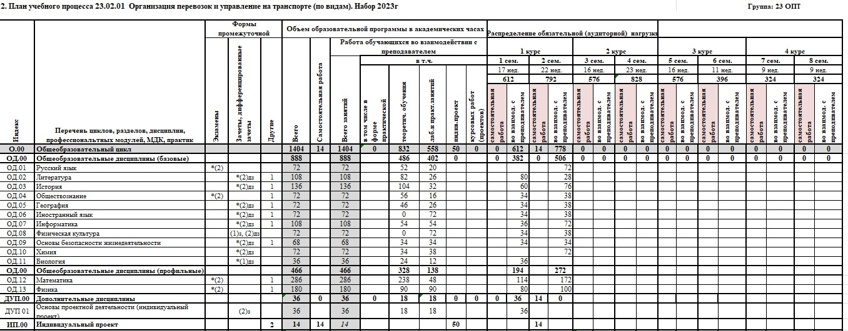
  - Учебный план

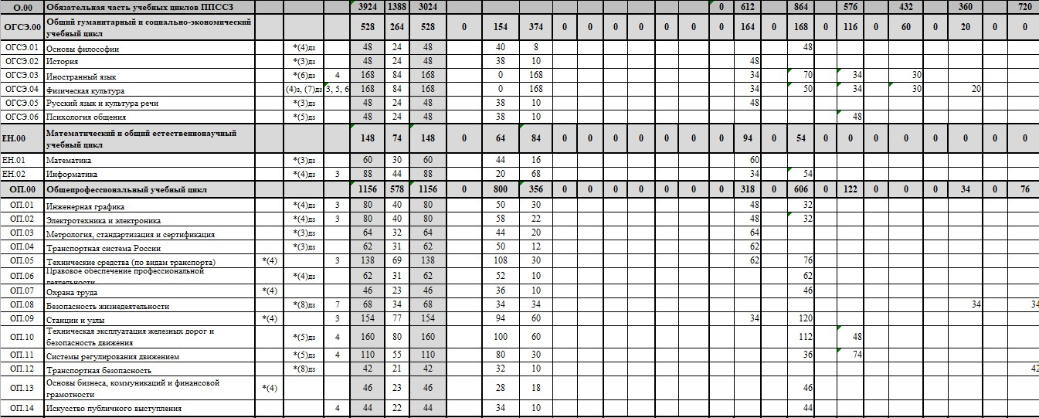

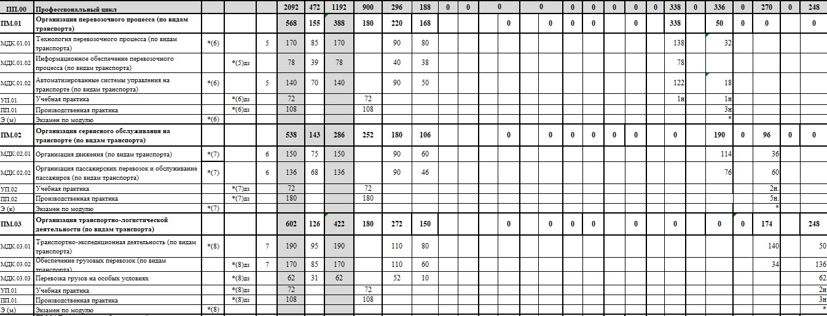

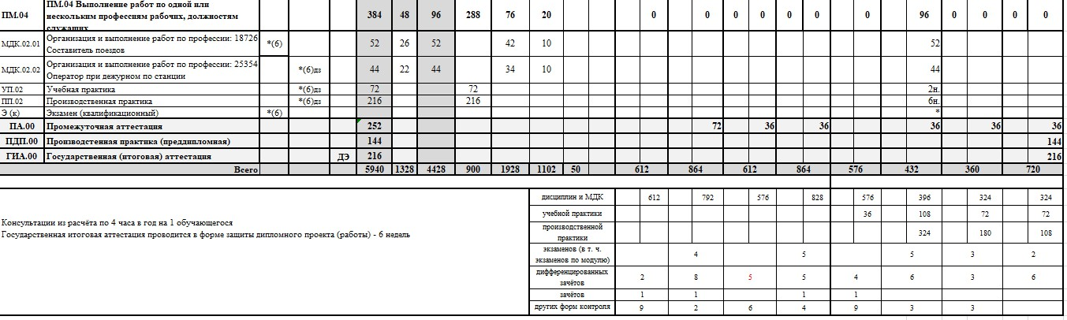

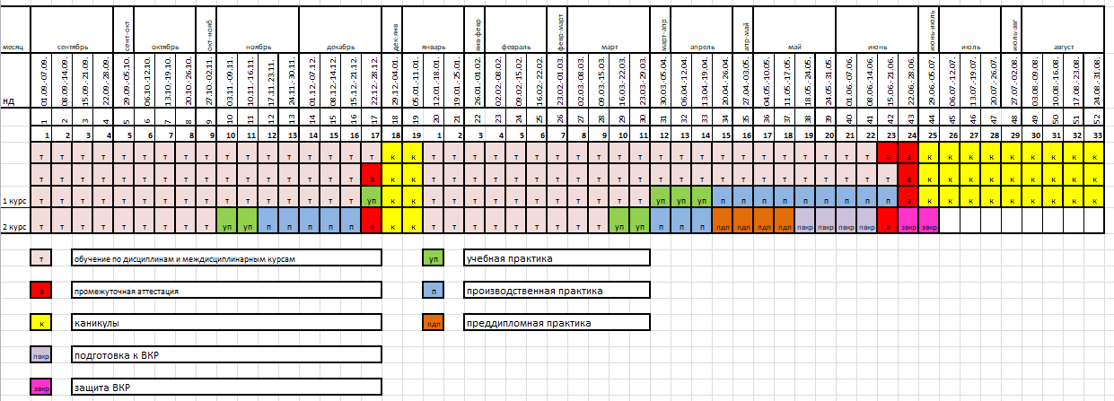
  - Календарный учебный график
В календарном учебном графике указывается последовательность реализации ОПОП специальности 23.02.01 Организация перевозок и управление на транспорте (по видам) по годам, включая теоретическое обучение, практики, промежуточные и итоговую аттестации, каникулы.

  - Рабочая программа воспитания

    - Цели и задачи воспитания обучающихся при освоении ими образовательной программы:
Цель рабочей программы воспитания – создание организационно - педагогических условий для формирования личностных результатов обучающихся, проявляющихся в развитии их позитивных чувств и отношений к российским гражданским (базовым, общенациональным) нормам и ценностям, закреплённым в Конституции Российской Федерации, с учетом традиций и культуры субъекта Российской Федерации, деловых качеств служащих/специалистов среднего звена, определенных отраслевыми требованиями (корпоративной культурой).
Задачи:
- формирование единого воспитательного пространства, создающего равные условия для развития обучающихся профессиональной образовательной организации;
- организация всех видов деятельности, вовлекающей обучающихся в общественно-ценностные социализирующие отношения;
- формирование у обучающихся профессиональной образовательной организации общих ценностей, моральных и нравственных ориентиров, необходимых для устойчивого развития государства;
- усиление воспитательного воздействия благодаря непрерывности процесса воспитания.
    - Рабочая программа воспитания представлена в приложении 3

  - Календарный план воспитательной работы

Календарный план воспитательной работы представлен в приложении 3.

- УСЛОВИЯ РЕАЛИЗАЦИИ ОБРАЗОВАТЕЛЬНОЙ ПРОГРАММЫ

  - Требования к материально-техническому обеспечению образовательной программы
    - Специальные помещения должны представлять собой учебные аудитории для проведения занятий всех видов, предусмотренных образовательной программой, в том числе групповых и индивидуальных консультаций, текущего контроля и промежуточной аттестации, а также помещения для самостоятельно и воспитательной работы, мастерские и лаборатории, оснащенные оборудованием, техническими средствами обучения и материалами учитывающими
требования международных стандартов. Перечень специальных помещений Кабинеты:
русского языка и литературы; иностранного языка; математики;
социально-экономических дисциплин; основ исследовательской деятельности; физики;
инженерной графики;
технических средств (по видам транспорта); транспортной системы России; информатики и информационных систем;
безопасности жизнедеятельности; охраны труда;
организации перевозочного процесса (по видам транспорта); управления качеством и персоналом;
организации сервисного обслуживания на транспорте (по видам транспорта); организации транспортно-логистической деятельности (по видам транспорта); методический.
Лаборатории: электротехники и электроники; управления движением;
автоматизированных систем управления; Спортивный комплекс:
спортивный зал;
Залы:
библиотека, читальный зал с выходом в сеть Интернет; актовый зал;
методический кабинет.

    - Материально-техническое оснащение кабинетов, лабораторий, мастерских и баз практики по специальности 23.02.01 Организация перевозок и

управление на транспорте (по видам).
Образовательная организация, реализующая программу по специальности
23.02.01 Организация перевозок и управление на транспорте (по видам), должна располагать материально-технической базой, обеспечивающей проведение всех видов дисциплинарной и междисциплинарной подготовки, лабораторной, практической работы обучающихся, предусмотренных учебным планом и соответствующей действующим санитарным и противопожарным правилам и нормам в разрезе выбранных траекторий. Минимально необходимый для реализации ООП перечень материально-технического обеспечения включает в себя:
      - Оснащение кабинетов
 | Наименование  кабинета | Наименование оборудования | Техническое  описание
1 | Кабинет русского языка и литературы | - Шкаф для документов – 4шт.  - Шкаф для одежды – 1шт.  - Стол ученический – 15шт.  - Стул ученический – 30шт.  - Стол письменный + тумба подкатная –  1шт.  - Доска ученическая – 1шт. 7.Персональный компьютер – 1компл.  - МФУ – 1шт.  - Офисное кресло – 1шт. 10.Телевизор – 1шт.  - Мультимедийный проектор – 1шт.  - Интерактивная доска – 1шт. | Технические характеристики заполняются самостоятельно образовательной организацией
2 | Кабинет иностранного языка | - Шкаф для документов – 4шт.  - Шкаф для одежды – 1шт.  - Стол ученический – 8шт.  - Стул ученический – 16шт.  - Стол письменный + тумба подкатная –  1шт.  - Доска ученическая – 1шт. 7.Персональный компьютер – 1компл.  - Принтер – 1шт.  - Офисное кресло – 1шт. 10.Телевизор – 1шт.  - Лингафонный кабинет (12 мест + место учителя);  - Экранно-звуковые пособия – 15шт.  - Мультимедийный проектор – 1шт. 14.Интерактивная доска – 1шт. | Технические характеристики заполняются самостоятельно образовательной организацией

3 | Кабинет математики | - Шкаф для документов – 4шт.  - Шкаф для одежды – 1шт.  - Стол ученический – 15шт.  - Стул ученический – 30шт.  - Стол письменный + тумба подкатная –  1шт.  - Доска ученическая – 1шт. 7.Персональный компьютер – 1компл.  - Принтер – 1шт.  - Офисное кресло – 1шт. 10.Телевизор – 1шт.  - Мультимедийный проектор – 1шт.  - Интерактивная доска – 1шт. | Технические характеристики заполняются самостоятельно образовательной организацией
4 | Кабинет социально- экономических дисциплин, основ исследовательской деятельности | - Шкаф для документов – 4шт.  - Шкаф для одежды – 1шт.  - Стол ученический – 15шт.  - Стул ученический – 30шт.  - Стол письменный + тумба подкатная –  1шт.  - Доска ученическая – 1шт.  - Ноутбук – 12шт.  - Принтер – 1шт.  - Офисное кресло – 1шт. 10.Телевизор – 1шт.  - Мультимедийный проектор – 1шт.  - Интерактивная доска – 1шт. | Технические характеристики заполняются самостоятельно образовательной организацией
5 | Кабинет безопасности жизнедеятельности, охраны труда | - Шкаф для документов – 4шт.  - Шкаф для одежды – 1шт.  - Стол ученический – 15шт.  - Стул ученический – 30шт.  - Стол письменный + тумба подкатная –  1шт.  - Доска ученическая – 1шт. 7.Персональный компьютер – 1компл.  8.Принтер – 1шт.  9.Офисное кресло – 1шт. 10.Телевизор – 1 шт.  11.Мультимедийный проектор – 1шт. 12.Интерактивная доска – 1шт.;  - Стенд: «Средства индивидуальной защиты»-1шт.; «Стой, наркотик», «Спид: учимся жить»; «Безопасность жизнедеятельности»;  - Тренажер-манекен взрослого пострадавшего для отработки навыков иммобилизации и транспортировки раненых  «Максим III - 1» – 1шт.;  - Аптечка индивидуальная АИ -2 – 2шт.; 16.Противогаз ГП -7 – 25шт.;  17.Носилки – 1 шт. | Технические характеристики заполняются самостоятельно образовательной организацией
6 | Кабинет физики | - Шкаф для документов – 4шт.  - Шкаф для одежды – 1шт.  - Стол ученический – 15шт. | Технические характеристики заполняются

 |  | - Стул ученический – 30шт.  - Стол письменный + тумба подкатная –  1шт.;  - Доска ученическая – 1шт. 7.Персональный компьютер – 1компл.  - Принтер М1132 – 1шт.  - Офисное кресло – 1шт. 10.Телевизор – 1шт.  - Демонстрационный комплект по электродинамике.  - Мультимедийный проектор – 1шт.  - Интерактивная доска – 1шт. | самостоятельно образовательной организацией
7 | Кабинет информатики и информационных систем | - Шкаф для документов – 5шт.  - Стол ученический лабораторный – 13шт.  - Кресло вращающееся ученическое – 20шт.  - Кресло учительское – 1шт.  - Стол компьютерный одноместный – 14шт.  - Стол письменный + тумба подкатная –  1шт.  - Кондиционер – 1шт. 8.Интерактивная доска – 1шт. 9.Мультимедийный проектор – 1шт. 10.Доска пробковая 1500 – 2шт.  11.Доска ученическая – 1шт. 12.Бесперебойник АРС – 2шт. 13.Персональный компьютер – 14копл.  14.Принтер – 1шт.  15.Сканер – 1шт. | Технические характеристики заполняются самостоятельно образовательной организацией
8 | Кабинет инженерной графики | - Шкаф для документов – 4 шт.  - Стол ученический – 15 шт.  - Стулья ученические – 30 шт.  - Кресло учительское – 1 шт.  - Стол учительский – 1 шт.  - Компьютер - 1шт.  - Интерактивная доска – 1 шт.  - Медиапроектор – 1 шт.  - Офисное кресло – 1 шт.  - Доска ученическая – 1 шт.  - Персональный компьютер – 1копл.  - Принтер – 1 шт..  - Циркуль- 15 шт.  - Линейка – 15 шт.  - Набор карандашей – 10 наб.  - Транспортир – 15 шт. | Технические характеристики заполняются самостоятельно образовательной организацией
9 | Спортивный зал | 1.Стойка волейбольная + сетка 1комплект; 2.Гимнастические скамейки - 6шт.; 3.Гимнастическая шведская стенка - 11шт.;  4.Бревно гимнастическое - 1шт.; 5.Перекладина - 1шт.;  - Канат - 2 шт.;  - Конь гимнастический - 1шт.;  - Козел гимнастический - 1шт.;  - Мостик гимнастический - 2шт.; | Технические характеристики заполняются самостоятельно образовательной организацией

10.Маты гимнастические - 20шт.; 11.Волейбольные мячи (гала) - 10шт.; 12.Волейбольные мячи (микаса) - 1шт.; 13.Баскетбольные мячи - 10шт.;
- Столы теннисные – 3шт.
- Ракетки теннисные – 10шт.;
- Шары теннисные - 40шт.;
- Барьер спортивный 3х уровневый,
80*60*90;
- Учебное оборудование: эстафетные палочки, свистки, измерительные ленты, гимнастические снаряды, волейбольная сетка, баскетбольные щиты, секундомеры, планка для прыжков в высоту, мячи футбольные и волейбольные, баскетбольные, тренажеры;
- Компьютер – 1шт.; 20.Музыкальный центр – 1шт.
10 | Лаборатория электротехники и электроники | - Учебные столы и стулья на 25  посадочных мест.  - Лабораторные столы ТОЭ /электротехника  – 5шт .  - Лабораторный комплекс «Электротехника и основы электроники» -1шт.  - Графопроектор портативный «ОРИОН» с файлами – 1шт.  - Проектор для демонстрации слайдов с экраном-1шт.  - Автоматизированный лабораторный комплекс «Детали машин-передачи» 1шт.  - Столы для выполнения лабораторных работ -4шт.  - Комплект демонстрационных материалов (слайды) «Электротехнические материалы» - 1шт.  - Действующие модели электрических цепей по разделам темы.  - Комплект демонстрационных материалов (слайдов) «Теоретические основы электротехники» - 1шт.  - Демонстрационные материалы (слайды)  «Электротехника и радиоэлектроника» - 1  комплект.  - Компьютер в сборе -1шт,  - Телевизор SONI -1шт.  - Интерактивная доска -1шт,  - Проектор -1шт. | Технические характеристики заполняются самостоятельно образовательной организацией
11 | Кабинет организации перевозочного  процесса (по видам | - Шкаф для документов – 4 шт.  - Стол ученический – 15 шт.  - Стулья ученические – 30 шт.  - Кресло учительское – 1 шт. | Технические характеристики заполняются самостоятельно

 | транспорта), управления качеством и персоналом; | - Стол учительский – 1 шт.  - Компьютер - 1шт.  - Интерактивная доска – 1 шт.  - Медиапроектор – 1 шт.  - Офисное кресло – 1 шт.  - Доска ученическая – 1 шт.  - Персональный компьютер – 1копл.  - Принтер – 1 шт.. | образовательной организацией
12 | Кабинет организации сервисного обслуживания на транспорте (по видам транспорта) | - Шкаф для документов – 4 шт.  - Стол ученический – 15 шт.  - Стул ученический – 30 шт.  - Стол письменный + тумба подкатная – 1  шт.  - Доска ученическая – 1 шт.  - Персональный компьютер – 1 компл.  - Принтер – 1 шт.  - Офисное кресло для учителя – 1 шт.  - Интерактивная доска-1шт;  - Проектор – 1шт. | Технические характеристики заполняются самостоятельно образовательной организацией
13 | Кабинет организации транспортно- логистической деятельности  (по видам  транспорта) | - Учебные столы и стулья на 30 посадочных мест;  - Кабинет физики (лабораторное оборудование)- 1шт.  - Видеомагнитофон,  - Телевизор,  - Компьютер,  - Ноутбук | Технические характеристики заполняются самостоятельно образовательной организацией
14 | Кабинет управления качеством и персоналом | - Шкаф для документов – 4 шт.  - Стол ученический – 15 шт.  - Стулья ученические – 30 шт.  - Кресло учительское – 1 шт.  - Стол учительский – 1 шт.  - Компьютер - 1шт.  - Интерактивная доска – 1 шт.  - Медиапроектор – 1 шт.  - Офисное кресло – 1 шт.  - Доска ученическая – 1 шт.  - Персональный компьютер – 1копл.  - Принтер – 1 шт.. | Технические характеристики заполняются самостоятельно образовательной организацией
15 | Лаборатория управления движением | - Шкаф для документов – 4 шт.  - Стол ученический – 15 шт.  - Стулья ученические – 30 шт.  - Кресло учительское – 1 шт.  - Стол учительский – 1 шт.  - Компьютер - 1шт.  - Интерактивная доска – 1 шт.  - Медиапроектор – 1 шт.  - Офисное кресло – 1 шт.  - Доска ученическая – 1 шт.  - Персональный компьютер – 1копл.  - Принтер – 1 шт..  - Тренажер ДНЦ/ДСП;  - Стенд «Классификация опасных грузов | Технические характеристики заполняются самостоятельно образовательной организацией

по характеру и степени опасности»
- Стенд «Действия дежурного по станции при приемке и отправлении поездов в условиях нарушения нормальной работы устройств СЦБ на станциях с электрической централизацией стрелок»
- Стенд «Коммерческий осмотр поездов и вагонов»
- Стенд «Профиль горки, горочная горловина с парком прибытия»
- Стенд «Суточный план-график»
- Стенд «Графики движения поездов»
- Стенд с образцами «Тормозной башмак»
- Имитационный 3D-тренажер для приемосдатчиков груза и багажа и приемщиков поездов
16 | Лаборатория автоматизирован- ных  систем управления | - Шкаф для документов – 4 шт.  - Стол ученический – 15 шт.  - Стулья ученические – 30 шт.  - Кресло учительское – 1 шт.  - Стол учительский – 1 шт.  - Компьютер - 1шт.  - Интерактивная доска – 1 шт.  - Медиапроектор – 1 шт.  - Офисное кресло – 1 шт.  - Доска ученическая – 1 шт.  - Персональный компьютер – 1копл.  - Принтер – 1 шт.  - Лабораторные столы ТОЭ  /электротехника – 5шт.;  - Лабораторный комплекс  «Электротехника и основы электроники» -  1шт;  - Автоматизированный лабораторный комплекс «Детали машин-передачи» - 1шт;  - Комплект демонстрационных материалов «Электротехнические материалы» - 1шт;  - Действующие модели электрических цепей по разделам темы – 3 шт.;  - Комплект демонстрационных материалов «Теоретические основы электротехники» - 1шт;  - Комплект демонстрационных материалов «Электротехника и радиоэлектроника» - 1шт.  - Демонстрационный комплекс  «Электротехника и основы электроники» - 1  шт. | Технические характеристики заполняются самостоятельно образовательной организацией

20 | Библиотека, читальный зал с выходом в сеть Интернет | - Столы - 7шт  - Шкафы - 4шт.  - Шкафы книжные - 7шт.  - Стеллаж демонстрационный - 2шт.  - Витрина поворотная - 2шт.  - Стеллажи - 15шт  - Стулья - 14шт.  - Стол компьютерный - 4шт.  - Стол стойка для работы Рецепшер – 1шт.  - Стол для ксерокса – 1шт.  - Стол двухтумбовый - 1шт.  - Кресло офисное - 4шт.  - Диван офисный - 1шт.  - Кресло офисное - 2шт. 15.Компьютер в комплекте - 4шт. 16.Магнитофон - 2шт.  17.Ксерокс – 1шт. 18.Видеомагнитофон - 1шт.  19.ЖК телевизор - 1шт.  20.Принтер - 3шт. | Технические характеристики заполняются самостоятельно образовательной организацией
21 | Актовый зал | - Экран на треноге - 1шт.  - Кресло театральное – 120шт.  - Дорожка 1.5шир – 18м.  - Трибуна – 1шт.  - Стул ИЗО – 2шт.  - Стол письменный – 1шт.  - Карниз - 5шт.  - Шкаф для пожарного крана - 1шт.  - Тепловая завеса - 1шт.  - Занавес сцены – 4шт.  Звуковая акустическая система сабвуфер встроенный в сцену – 1шт. | Технические характеристики заполняются самостоятельно образовательной организацией
22 | Методический кабинет | - Столы – 10шт.  - Стулья – 20шт.  - Шкаф для документов – 4шт.  - Шкаф для одежды – 1шт. 5.Компьютеры – 4шт.  6.Методические материалы , рекомендации –  75шт.  7.Принтер МФУ – 2шт. 8.Телевизор – 1шт.  9.Профессиональные стандарты – 10шт. 10.ФГОС СПО – 20шт.  11.Книжные стеллажи – 2шт. 12.Информационные стенды – 2шт.  13.Стол модульный – 1шт. | Технические характеристики заполняются самостоятельно образовательной организацией

6.1.2.2. Оснащение баз практик

Реализация образовательной программы предполагает обязательную учебную и производственную практику. Учебная практика реализуется в лабораториях

профессиональной образовательной организации и требует наличия оборудования, инструментов, расходных материалов, обеспечивающих выполнение всех видов работ, определенных содержанием программ профессиональных модулей, в том числе оборудования и инструментов, используемых при проведении образовательного процесса.
Производственная практика реализуется в организациях железнодорожного профиля, обеспечивающих деятельность обучающихся в профессиональной области: организация и управление эксплуатационной деятельностью пассажирских и грузовых перевозок; вспомогательная и дополнительная транспортная деятельность.
Оборудование предприятий и технологическое оснащение рабочих мест производственной практики должно соответствовать содержанию профессиональной деятельности и дать возможность обучающемуся овладеть профессиональными компетенциями по всем видам деятельности, предусмотренными программой, с использованием современных технологий, материалов и оборудования.
Допускается замена оборудования его виртуальными аналогами.

  - Требования к учебно-методическому обеспечению образовательной программы
Библиотечный фонд должен быть укомплектован печатными и/или электронными изданиями основной и дополнительной учебной литературы по дисциплинам всех учебных циклов, изданными за последние 5 лет.
Библиотечный фонд, помимо учебной литературы, должен включать официальные, справочно-библиографические и периодические издания в расчете 1
- 2 экземпляра на каждые 100 обучающихся.
Каждому обучающемуся обеспечен доступ к комплектам библиотечного фонда, состоящим не менее чем из 3 наименований отечественных журналов.
Образовательная организация предоставляет обучающимся возможность оперативного обмена информацией с отечественными организациями, в том числе образовательными организациями, и доступ к современным профессиональным базам данных и информационным ресурсам сети Интернет.
ППССЗ обеспечена учебно-методической документацией по всем дисциплинам, междисциплинарным курсам и профессиональным модулям ППССЗ.
Внеаудиторная работа сопровождается методическим обеспечением и обоснованием расчета времени, затрачиваемого на ее выполнение.
Реализация программы обеспечивается доступом каждого обучающегося к базам данных и библиотечным фондам, формируемым по полному перечню дисциплин (модулей) программы. Во время самостоятельной подготовки обучающиеся обеспечены доступом к сети Интернет.

Каждый обучающийся обеспечен не менее чем одним учебным печатным и/или электронным изданием по каждой дисциплине общепрофессионального учебного цикла и одним учебно-методическим печатным и/или электронным изданием по каждому междисциплинарному курсу (включая электронные базы периодических изданий).

  - Требования к практической подготовке обучающихся
Практика является обязательным разделом ППССЗ. Она представляет собой вид учебной деятельности, направленной на формирование, закрепление, развитие практических навыков и компетенций в процессе выполнения определенных видов работ, связанных с будущей профессиональной деятельностью. При реализации ППССЗ предусматриваются следующие виды практик: учебная и производственная.
Практическая подготовка при реализации образовательных программ среднего профессионального образования направлена на совершенствование модели практико-ориентированного обучения, усиление роли работодателей при подготовке квалифицированных рабочих, служащих, специалистов среднего звена путем расширения компонентов (частей) образовательных программ, предусматривающих моделирование условий, непосредственно связанных с будущей профессиональной деятельностью, а также обеспечения условий для получения обучающимися практических навыков и компетенций, соответствующих требованиям, предъявляемым работодателями к квалификациям специалистов, рабочих.
Учебная практика и производственная практика проводятся образовательной организацией при освоении обучающимися профессиональных компетенций в рамках профессиональных модулей и могут реализовываться как концентрированно в несколько периодов, так, и рассредоточено, чередуясь с теоретическими занятиями в рамках профессиональных модулей.
Образовательная организация самостоятельно проектирует реализацию образовательной программы и ее отдельных частей (дисциплины, междисциплинарные курсы, профессиональные модули, практика и другие компоненты) в форме практической подготовки с учетом требований ФГОС СПО и специфики получаемой специальности.
Цели и задачи, программы и формы отчетности определяются образовательной организацией по каждому виду практики.
Образовательная деятельность в форме практической подготовки:
- реализуется при проведении практических и лабораторных занятий, выполнении курсового проектирования, всех видов практики и иных видов учебной деятельности;
- предусматривает демонстрацию практических навыков, выполнение, моделирование обучающимися определенных видов работ для решения практических задач, связанных с будущей профессиональной деятельностью в условиях, приближенных к реальным производственным;
- может включать в себя отдельные лекции, семинары, мастер- классы, которые предусматривают передачу обучающимся учебной информации, необходимой для последующего выполнения работ, связанных с будущей профессиональной деятельностью.
Образовательная деятельность в форме практической подготовки может быть организована на любом курсе обучения, охватывая дисциплины, профессиональные модули, все виды практики, предусмотренные учебным планом образовательной программы.
Практическая подготовка организуется в учебных, учебно-производственных лабораториях, мастерских, учебно-опытных хозяйствах, учебных полигонах, учебных базах практики и иных структурных подразделениях образовательной организации, а также в специально оборудованных помещениях (рабочих местах) профильных организаций на основании договора о практической подготовке обучающихся, заключаемого между образовательной организацией и профильной организацией, осуществляющей деятельность по профилю соответствующей образовательной программы.
Производственная практика должна проводиться в организациях, направление деятельности которых соответствует профилю подготовки обучающихся.
Аттестация по итогам производственной практики проводится с учетом (или на основании) результатов, подтвержденных документами соответствующих организаций.

  - Требования к организации воспитания обучающихся
Воспитание обучающихся при освоении ими основной образовательной программы осуществляется на основе включаемых в настоящую образовательную программу рабочей программы воспитания и примерного календарного плана воспитательной работы (приложение 3).
Рабочую программу воспитания и календарный план воспитательной работы образовательная организация разрабатывает и утверждает самостоятельно с учетом рабочей программы воспитания и календарного плана воспитательной работы.
В разработке рабочей программы воспитания и календарного плана воспитательной работы имеют право принимать участие советы обучающихся, советы родителей, представители работодателей и (или) их объединений (приих наличии).

  - Требования к кадровым условиям реализации образовательной программы
Реализация ППССЗ обеспечена педагогическими кадрами, имеющими высшее образование, соответствующее профилю преподаваемой дисциплины (модуля). Опыт деятельности в организациях соответствующей профессиональной сферы является обязательным для преподавателей, отвечающих за освоение обучающимся профессионального учебного цикла. Преподаватели получают дополнительное профессиональное образование по программам повышения квалификации, в том числе в форме стажировки в профильных организациях не реже 1 раза в 3 года, а также программ переподготовки.

  - Требования к финансовым условиям реализации образовательной программы
Финансовое обеспечение реализации образовательной программы должно осуществляться в объеме не ниже определенного в соответствии с бюджетным законодательством Российской Федерации и Федеральным законом от 29 декабря 2012 г. N 273-ФЗ "Об образовании в Российской Федерации". Включает в себя затраты на оплату труда преподавателей и мастеров производственного обучения с учетом обеспечения уровня средней заработной платы педагогических работников за выполняемую ими учебную (преподавательскую) работу и другую работу в соответствии с Указом Президента Российской Федерации от 7 мая 2012 г. № 597 «О мероприятиях по реализации государственной социальной политики».

- ФОРМИРОВАНИЕ ОЦЕНОЧНЫХ МАТЕРИАЛОВ ДЛЯ ПРОВЕДЕНИЯ ГОСУДАРСТВЕННОЙ ИТОГОВОЙ АТТЕСТАЦИИ

  - Государственная итоговая аттестация (далее – ГИА) является обязательной для образовательных организаций СПО. Она проводится по завершении всего курса обучения по направлению подготовки. В ходе ГИА оценивается степень соответствия сформированных компетенций выпускников требованиям ФГОС СПО.
  - Выпускники, освоившие ППКРС, сдают ГИА в форме защиты дипломного проекта (работы). Требования к содержанию, объему и структуре работы образовательная организация определяет самостоятельно с учетом ОПОП.
Государственная итоговая аттестация завершается присвоением квалификации специалиста среднего звена: «техник».
  - Для государственной итоговой аттестации образовательной организацией разрабатывается программа государственной итоговой аттестации и оценочные материалы.
Оценочные материалы для проведения ГИА приведены в приложении 4.

- РАЗРАБОТЧИКИ ОБРАЗОВАТЕЛЬНОЙ ПРОГРАММЫ

- Организация разработчик: ГАПОУ СО «Полевской техникум им. В.И. Назарова»

